2020～2021学年山西省高二下学期5月联合考试
历史
考生注意：
1.本试卷分第I卷(选择题)和第II卷(非选择题)两部分，共100分。考试时间90分钟。
2.请将各题答案填写在答题卡上。
3.本试卷主要考试内容：中国古代史+选修1、3、4。
第I卷(选择题 共48分)
一、选择题：本大题共24小题，每小题2分，共48分。在每小题给出的四个选项中，只有一项是符合题目要求的。
1.“孝”观念起源于殷商时期，强调“事鬼神”；周人的“孝”观念发展为“事人”，并与政治相结合，成为调整和维护政治关系的行为准则。由此可知，周人的“孝”观念
A.剔除了神权主义 B.与商人的“孝”本质相同
C.已达到成熟阶段 D.具有明显的政治色彩
2.《左传》载，成公十一年(公元前580年)，晋大夫郤至与周王室争鄇(侯)田，周王不能直接命令郤至，只能“命刘康公、单襄公松诸晋”，通过晋公来解决争端。此事件反映了当时
A.争霸战争频繁 B.周王室势力衰微 C.诸侯势力强大 D.井田制已经瓦解
3.下表所示是云梦秦简中《效律》关于衡制和量制的规定。这些规定
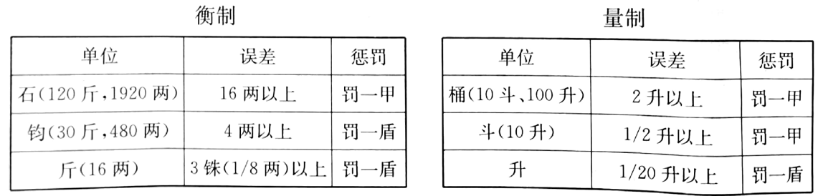
A.利于维护市场交易公平 B.巩固了秦朝大一统局面
C.增加了政府的财政收入 D.彰显了秦朝法律的完善
4.西汉时期，武帝北伐强悍的少数民族政权——匈奴，使其远走漠北；南定东越和南越，平西南夷，东讨朝鲜。在他当政时期，共新建24个郡，5个属国。这些举措
A.强化了中央集权 B.减轻了财政负担 C.解决了边疆隐患 D.消除了诸侯割据
5.20世纪50年代，我国考古队在河南、山东等地相继发现许多汉代冶铁遗址。从遗址可以看出，西汉冶炼工序集中、设备齐全，而且出土铁农具的类型齐备，从开荒整地到收获加工，拥有一套完整的农具体系。这说明西汉时期
A.冶铁技术非常成熟 B.铁犁牛耕较为普及
C.铁制农具得到发展 D.政府推广农业技术
6.东汉时期，汉章帝曾召集儒生讨论儒学内部今文、古文经学的分歧，并决定扶持古文经学的发展；他还将“君为臣纲”列为三纲之首。这些举措意在
A.丰富儒学内容 B.确立儒学正统地位 C.巩固君主权威 D.打击“家天下”观念
7.魏晋时期，竹林七贤之首嵇康曾以锻铁为生，“康善锻，(向)秀为之佐，相对欣然，旁若无人”，名士石苞也曾在长安贩铁牟利。据此可知，魏晋时期
A.家庭手工业得到较大发展 B.农业耕作技术显著提高
C.士人经商的社会风气浓郁 D.国家专卖政策有所放松
8.下图所示为东晋时期文学家迁出、迁入人数地域分布情况(单位：人)。对这一现象解释合理的是，东晋时期
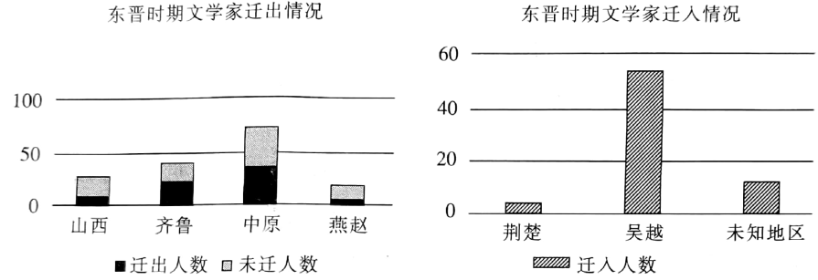
A.经济重心南移推动文化交流 B.区域间的经济文化交流频繁
C.政治形势影响社会文化发展 D.佛道发展冲击儒学社会地位
9.尚书省(时称尚书台)形成于东汉，中书省和门下省形成于三国，到隋朝，隋文帝综合汉魏官制创立了三省六部制，唐朝沿隋三省六部制之旧，并有所补充和发展，使其中央集权体制更加完善。这反映了中国古代
A.中央集权体制的建立 B.君主专制不断得到加强
C.中枢权力体系的异变 D.制度建设的传承与发展
10.唐玄宗开元四年(716年)，有官员奏请开辟通往中原的大庾岭(位于江西与广东两省交界处)新路，认为“海外诸国，日以通商，齿革羽毛之殷，鱼盐蜃蛤之利，上足以备府库之用，下足以赡江淮之求”。这反映出当时
A.对外贸易推动江南经济发展 B.闭关锁国政策被逐渐废除
C.陆上丝绸之路衰落日益明显 D.南方交通发生根本性变革
11.右图是唐朝墓葬中出土的胡人着大唐衣冠打马球图，此类壁画在唐代贵族墓中多有发现。这类壁画折射出
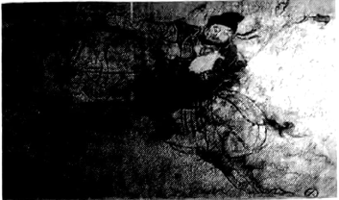
A.华夏文化对域外文化的优势地位 B.唐人对竞技体育活动的热爱
C.中原生产方式影响胡人生活方式 D.文人审美与市井风情的融合
12.《新唐书》载：“凡(官营)工匠，以州县为团，五人为火，五火置长一人。四月至七月为长功，二月、三月、八月、九月为中功，十月至正月为短功。雇者，日为绢三尺。”此举意在
A.遵循农耕规律 B.发展新型经济 C.保证官坊生产 D.垄断销售市场
13.饮茶本是南方风俗。北魏时，北方人以浑名“漏扈”“水厄”等称呼嗜茶者；然而，唐中期前后，“关西、山东闾阎、村落皆吃之，累日不食犹得，不得一日无茶”。这一变化反映了
A.南北文化交流的加强 B.国内统一市场的形成
C.经济重心南移的完成 D.南北饮食差异的消失
14.《朱子文集》中记载，南宋朝廷明确下令“监司(监察官)明谕州郡，州郡明谕属邑，不必留心民事，惟务催督财赋，此民力之所以重困之本”。该诏令
A.导致阶级矛盾空前激化 B.调整了地方的行政秩序
C.加强了中央对地方控制 D.表明监司职能有所调整
15.宋代服饰一反唐朝的艳丽之色，色彩质朴而洁净，女性多穿深色素裙，男子最为时尚的常服襕衫多为白色细布。这一状况出现的主要原因是
A.纺织技术的进步 B.理学思想的影响 C.商品经济的发展 D.崇俭风尚的盛行
16.南宋朝廷规定：允许民众自带米到官府酿酒，但必须交纳酿造费，另外还需要缴纳头子钱(附加税)。这一规定
A.抑制了民间酿酒业的发展 B.凸显了酿酒业专卖政策
C.利于增加政府的财政收入 D.有利于规范酿酒业市场
17.金天兴元年(1232年)，蒙古围攻汴京，金军使用飞火枪，“其守城之具有火砲名‘震天雷’者，铁罐盛药，以火点之，砲起火发，其声如雷，闻百里外……火点著甲铁皆透”。这说明当时
A.军事需要促使火药发明 B.火药武器具有较大威力
C.战争中普遍使用热兵器 D.火药武器决定战争结果
18.中国古代某机构原是中央的临时派出机构，“有诸侯之镇，而无诸侯之权”，主要官员集体开会、共同负责。这一机构设立的主要目的是
A.削弱宰相权力 B.缓解君相矛盾 C.加强中央集权 D.完善中枢机构
19.元代法律规定“诸急递铺，辄开所递实封文书，妄人无名文字者，笞五十七。”又规定：“如有怠慢，初犯事轻者笞四十，赎铜，再犯罚俸一月，三犯者决。”这说明元代
A.推行民族压迫政策 B.法律条文繁杂混乱
C.法律保护私有财产 D.重视管理驿传工作
20.明朝正德年间(1506～1521年)，南京地区的江宁县，有经营不同商品的铺行，可达104种。在当时投入市场的商品中，大多数是与人民生活有关的商品。这折射出，当时
A.市场上只流通日常生活用品 B.长江流域商品经济发达
C.民众与商品市场的联系加强 D.资本主义萌芽已经出现
21.凌蒙初在《初刻拍案惊奇》的序中说：“今之人，但知耳目之外，牛鬼蛇神之为奇，而不知耳目之内，日用起居，其为谲诡幻怪、非可以常理测者，固多也。”同一时期的文学批评家也强调小说要写最普通、最常见的社会生活，用“极近人之笔”，描写眼前事物，状写市井百态。这表明明末
A.理学思想影响式微 B.传统小说得以突破
C.文学创作陷入困境 D.文人关注市井文化
22.明清时期，给事中仍属于言官，其主要职能是对六部官员进行弹劾，与唐宋时期御史的弹劾权略同。给事中品级不高，但权力极大，(明清)人数规模远在唐宋之上。据此可知，明清时期的给事中
A.是皇帝控制臣僚的工具 B.服务于削弱相权的需要
C.代表了监察制度的成熟 D.能有效地加强中央集权
23.清代专业性农书门类齐全，涵盖各个方面。除了主要农作物以外，蚕桑花卉、畜牧兽医、种茶、养鱼、园艺果蔬、气象、水产、烟草等诸多种类都有涉及。这反映出清代
A.经济结构发生根本变革 B.中外经济交流较频繁
C.农业经济发展水平较高 D.传统科技迈向近代化
24.数千年来，中华民族虽然历经战乱和分裂，但总体上一直处于“大一统”的政治格局之下，儒家礼乐文化“贵和”的价值取向在其中发挥了重要的隐性作用。这说明儒家思想
A.以礼乐文化为核心 B.加强了君主专制
C.深入影响社会生活 D.维护了国家统一
第II卷(非选择题 共52分)
二、非选择题：共52分。第25～27题为必考题，每个试题考生都必须作答。第28～30题为选考题，考生根据要求作答。
25.阅读材料，完成下列要求。(12分)
材料一
宋代形成了一整套关于文官录取、任用、考核、回避、阶制、奖惩、抚恤、待遇、退休及保障的规范与制度，不但承前代之成果，而且开后世之先河，使中国古代的文官制度臻于完美。
——摘编自周益、姚丽君《试析宋代文官制度得以充分发展的原因》
材料二
在清朝文官制度中，官员的政治性权力很少，政治性义务很多。清朝许多法律都规定了文官的忠君义务，不得侵犯皇权。文官在上奏时“误犯御名及庙讳者，杖八十”。文官义务作为文官制度的一项重要内容，保证了文官具有较高的素质以及政府机构的运作效率，在清建立的大部分时间里，政治清明，经济繁荣发展，社会较为稳定。
——摘编自李昊《清朝文官义务与惩戒制度》
(1)根据材料一并结合所学知识，指出宋代文官制度“臻于完美”的原因。(4分)
(2)根据材料二，概括清代文官制度的特点，并结合所学知识分析其影响。(8分)
26.阅读材料，完成下列要求。(13分)
材料一
元代商税税率较轻，至元七年(1270年)，定“三十分取一之制”。宋元时期，制度化的抑商内容已五去其四，仅在专卖制度中有部分保留。“通商”一词在《宋史》《续资治通鉴长编》《建炎以来系年要录》等书中出现的频率陡然增高，仅《宋史》一书，“通商”一词即出现近50次。《金史》《元史》等史籍中，也出现不少“通商贾”“通商惠工”“力穑通商”的记载。在宋元时期的商业政策中，虽然抑商仍未消失，但通商“日益复兴”，通商巳深度地参与到国家治理之中，成为国家治理的重要手段和方法。
材料二
“抑末”是明代的一项宏观的国家经济管理政策，主要是平衡各经济部门的关系，驱使游惰之民归于南亩，保证有足够多的人手从事农业生产，维护传统社会的稳定。而国家理性地对待商业，实行“通商”，则主要是为了足边、裕国、便民，解决国家面临的重大难题，具有浓厚的工具理性色彩。在制度层面，商人已享有和庶民同等的政治、经济及日常生活方面的地位和权利，解除了束缚商人近两千年的桎梏。不过，也应注意到……文化观念的发展具有相对的滞后性，抑商观念仍会在一定时期内继续存在，并产生一定的消极作用。制度与行为也会有不相一致之处，抑商行为当然也不可能立即消失。明万历以后的历史已充分证明了这一点。
——以上材料均摘编自张明富《明代商业政策再认识》
(1)根据材料一，归纳宋元时期“通商‘日益复兴’”的理由。(4分)
(2)根据材料二，概括明代“通商”政策的特点。(4分)
(3)综合材料并结合所学知识，简要评析宋、元、明三代的“通商”政策。(5分)
27.阅读材料，完成下列要求。(12分)
材料
凡思非皆能成潮，能成潮者，则其思必有相当之价值，而又适合于其时代之要求者也。凡时代非皆有思潮，思潮之时代，必文化昂进之时代也。其在我国自秦以后，却能成为时代思潮者，则汉之经学，隋唐之佛学，宋及明之理学，清之考证学，四者而已。
——摘编自梁启超《中国近三百年学术史》
阅读材料，运用所学汉代至宋代的相关知识对材料中的观点(任意一点或整体)加以评析。(要求：观点明确，持论有据，论证充分，表述清晰。)
请考生从给出的3道题中任选一题作答，如果多做，则按所做的第一题计分。
28.[选修1：历史，上重大改革回眸](15分)
材料
明朝嘉靖、万历年间，作为京师左臂的山西，士卒懈怠，关隘破败，最初边防多依赖大同镇。但在嘉靖十九年(1540年)后，蒙古军数次攻入山西抢掠，汾河沿岸城镇损失惨重，而作为山西屏藩的大同镇消极避战，坐视蒙古军抢掠，山西镇的边防建设遂提上日程。朝廷将山西镇最高军事长官由副总兵升为总兵，给予其财力、物力上的支持。具体而言，山西镇建设主要包括：加强雁门、宁武、偏关三关边枪兵和边墙及城堡的修建；招募士兵，增兵戍守，强化训练；等等。完成边防建设后的山西镇成为明代长城防御体系上的重要组成部分，为明朝与蒙古互市贸易提供了重要保障。
——摘编自刘志刚《明嘉靖到万历初年间山西镇边防建设》
(1)根据材料并结合所学知识，概括明嘉靖到万历年间山西镇边防建设的原因。(8分)
(2)根据材料并结合所学知识，分析明嘉靖到万历年间山西镇边防建设的意义。(7分)
29.[选修3：20世纪的战争与和平](15分)
材料
第二次世界大战后，以美国为首的盟军总部在日本实施的“非军事化、民主化改革”对日本国民的思想意识产生了较大的影响。日本国民亲身经历的战争灾难，特别是作为唯一遭到原子弹轰炸的国家，使其自然产生追求和平与民主的意识。1950年5月，响应“拥护和平世界大会委员会”开展签名运动的号召，日本各界在《斯德哥尔摩宣言》上的签名者高达645万。1965年2月，美国将侵越战争扩大到越南北方后，日本各界纷纷开展反战运动。但值得注意的是，20世纪70年代以前的和平主义思潮在很大程度上是出自作为受害者对战争的厌恶以及对和平的渴望，并没有深刻反省作为加害者参与的侵略战争及其对东亚邻国带来的巨大灾难。占领时期在盟军总部的指令下，文部省主持编制的小学、初中、高中历史教科书中均有对邻国进行侵略的词汇。
——摘编自崔世广《日本战后“和平主义思潮”的得失》
(1)根据材料，概括20世纪五六十年代日本“和平主义思潮”兴起的历史背景。(8分)
(2)根据材料并联系所学知识，简评20世纪五六十年代日本的“和平主义思潮”。(7分)
30.[选修4：中外历史人物评说](15分)
材料
陈炽(1855－1900)，江西瑞金人，近代中国维新思想家。1874年起担任户部京官，后兼职军机大臣。甲午战败后，陈炽认真反思战败原因。在1895年6月的《上清帝万言书》中多次提及希望中国在积累财富、培养人才、改制边防等方面借鉴日本经验。后帮助康有为等人筹办“强学会”。陈炽在《续富国策》中多次进行中日对比，认为中国当在农、工、商业等方面与日本竞争，购置西方先进机器，积极发展自来火制造、瓷器制造、军械制造等行业，以争回利权。陈炽还关注国际局势，以国际视角体察中国与列国关系，直言中、日、英、法、德、美等六国在甲午战争期间外交政策皆有失误。他把俄国比作战国时期的秦国，建议中国与日、英、美等国合力抗俄。
——摘编自张登德《甲午战争前后陈炽的日本认识》
(1)根据材料，概括陈炽的主张。(6分)
(2)根据材料并结合所学知识，分析陈炽的主张形成的原因。(9分)

